鹿児島県-大問３-１ |   2022年 公立高校入試
※QRコードを読み込むと，英文と連動した音声再生ができます（スマホにも対応）

次の英文は，中学生のYumiが，奄美大島と徳之島におけるアマミノクロウサギ（Amami rabbits）の保護について英語の授業で行った発表である。

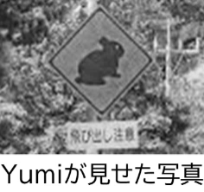
Amami-Oshima Island and Tokunoshima Island became a Natural World Heritage Site* last year. Amami rabbits live only on these islands, and they are in danger of extinction* now. One of the biggest reasons is car accidents*. This graph* shows how many car accidents with Amami rabbits happened every month over* 20 years.
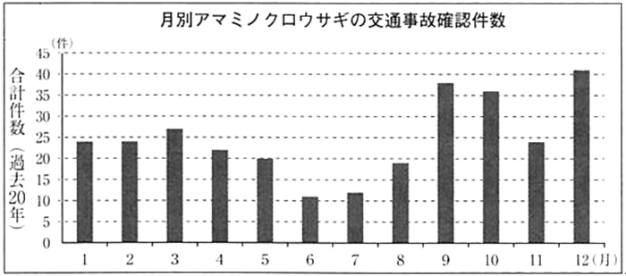

There are twice as many car accidents in September as in August because Amami rabbits are more active* from fall to winter. The accidents happened the most in December because people drive a lot in that month. Look at this picture. People there started to protect them. They put this sign* in some places on the islands. It means, “Car drivers must be careful of Amami rabbits here.” It is very important for all of us to do something for them.

注 Natural World Heritage Site 世界自然遺産 danger of extinction 絶滅の危機 car accidents 自動車事故
graph グラフ over ～ ～の間（ずっと) active 活発な sign 標識

Question
１．アマミノクロウサギはどこに生息していますか？
２．アマミノクロウサギが絶滅の危機に瀕している大きな理由は何ですか？
３．アマミノクロウサギとの車の事故が最も多い月はいつですか？
４．アマミノクロウサギを守るために人々がしたことは何ですか？

Answer
１．奄美大島と徳之島
２．車との事故
３．12月
４．アマミノクロウサギに注意することを促す標識を設置すること。

※QuestionとAnswerは，ＡＩが作成しました。

